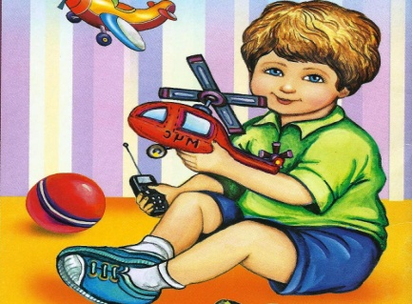 Кризис трёх лет
Педагог-психолог
Дмитрук Н.В.

Если на любое ваше предложение ребёнок отвечает «Нет», а раньше он это делал с удовольствием, если он стремится всё делать сам, отвергая любую вашу помощь, если грубит вам, бабушке и дедушке, если требует от вас ему подчиняться посредством истерик, капризов, плача, если ребёнок стал упрямым и строптивым - вы переживаете один из самых острых и важных детских кризисов: кризис трёх лет.
Ваш ребёнок учится быть самостоятельным и независимым, отстаивать своё мнение. Не нужно его наказывать и ругать, просто помогите ему.
• Дорогие мамы и папы, признайте наконец, что ваш ребёнок стал взрослым (почти стал), а это значит нужно научится уважать его мнение и желание стать самостоятельным. Хочет он помыть пол, пусть моет. Влажная тряпка и немного воды в тазике не испортят паркет. Потом, когда ребёнок уснет со счастливой улыбкой от сделанной работы, вы можете пол и перемыть. Главное здесь, он сделал это САМ.
• Предоставьте ребёнку выбор. «Ты будешь есть борщ из красной или жёлтой тарелки?» Глядишь, и тот факт, что придётся съесть нелюбимый борщ, останется незамеченным.
• Не заставлять, а просить. «Солнышко, помоги мне нести пакет, а то мне тяжело». И ребёнок будет усердно помогать, а не стремиться сбежать подальше от мамы и поближе к проезжей части дороги.
• Лучше начать одеваться за час до предполагаемого выхода из дома, чем потом ругаться на ребёнка, когда он скажет, что будет одеваться сам. Рассчитывайте время и избежите истерик.
• Никогда не унижайте ребёнка. Вместо «Я же тебе говорила, что у тебя ничего не получится!» скажите: «Ну, конечно, ты не сможешь сам застегнуться, тут вон сколько пуговок. Я бы тоже сразу не смогла».
Кризис трёх лет не будет столь страшным, если подойти к нему с терпением и юмором. Бывший мамин хвостик отпускает подол вашей юбки и уходит в самостоятельное плаванье. Порадуйтесь за вашего малыша, хотя какой он теперь малыш? Он уже самостоятельный маленький взрослый.

